**[Конспект интегрированного занятия по формированию элементарных математических представлений в младшей группе «Веселое путешествие»](https://infourok.ru/go.html?href=http%3A%2F%2Fdoshkolnik.ru%2Fzaniatia-s-detmi%2F5449-tri-medvedia.html)**

**Подготовила: Магомедова Айшат Абдулаевна**

**2017г.**

[**Конспект интегрированного занятия в младшей группе**](https://infourok.ru/go.html?href=http%3A%2F%2Fdoshkolnik.ru%2Fzaniatia-s-detmi%2F5449-tri-medvedia.html) **МКДОУ «В-батлухский д\с»**

[**«Веселое путешествие»**](https://infourok.ru/go.html?href=http%3A%2F%2Fdoshkolnik.ru%2Fzaniatia-s-detmi%2F5449-tri-medvedia.html)

***ПРОГРАММНОЕ СОДЕРЖАНИЕ:***

***1. Развитие речи:***

* вспомнить содержание русской народной сказки ***«Колобок».*** Предложить детям новый вариант развязки сказки;
* развивать связную речь;
* закрепить у детей знание стишков из пальчиковой гимнастики.

**2. Ознакомление с окружающим:**

• перечислить приметы весны;

• закрепить с детьми название взрослых животных.

**3. Математика:**

• закрепить знание геометрических фигур: круг, овал, треугольник

• совершенствовать умение детей сравнивать предметы по величине (большой, поменьше, маленький); по длине (короткий - длинный);

• закрепить знание основных цветов, умение подбирать предметы на определенный цвет.

4. **Физическая культура:**

* движение друг за другом;
* подлезание;
* хождение по ребристой дорожке;
* прыжки с продвижением вперёд;
* шаги на месте;
* развитие мелкой моторики.

**Оборудование:**

* ворота из крупного конструктора
* ширма-домик для кукольного театра
* макеты елок
* колобок, заяц, волк, медведь и лиса; дед и баба в домике ;
* картинка с изображением домика и ёлки из геометрических фигур;
* картинки с изображением взрослых животных и их детенышей;
* 2 корзины (большая и маленькая);
* макеты грибов (большие и маленькие);
* макеты цветов (красный, желтый, синий, белый);
* макеты бабочек таких же цветов;
* мягкие крупные пазлы (кочки на болоте);
* ребристая дорожка (мост через реку);
* широкая полоса белой бумаги (река);
* маленькие фигурные булочки на разносе.

*Ход занятия:*

Дети паровозиком заходят в группу. Их встречает воспитатель, на руке, у которой плачет колобок.

Дети замечают плачущего колобка и спрашивают:*« Колобок, почему ты плачешь?»*

Колобок: Да, потому что я потерялся… Я ушёл от Дедушки и бабушки и потерялся. Ребята, помогите мне, пожалуйста, добраться домой!

Воспитатель: Ну что, поможем колобку добраться домой? Дедушка с бабушкой очень обрадуются, когда колобок вернётся домой.

Колобок: Я убежал еще летом, а сейчас какое время года?

Дети: зима.

Воспитатель: ребята, давайте назовем приметы зимы:

Дети:

* *Идет снег;*
* *Солнышко редко появляется;*
* *Попрятались насекомые;;*
* *Люди сменяют одежду на боле теплую;*
* *Люди тоият печки.*

Колобок: Ну что? Отправляемся в путь?

Дети: Да!

Воспитатель: Мы отправляемся в Сказочный лес. И путь будет не лёгок, на пути встретятся разные препятствия…Необходимо пройти препятствия и вернуть Колобка Бабушке и Дедушке.

1. Ребята все вместе начинают путешествие.

(Вдруг им навстречу выбегает заяц) 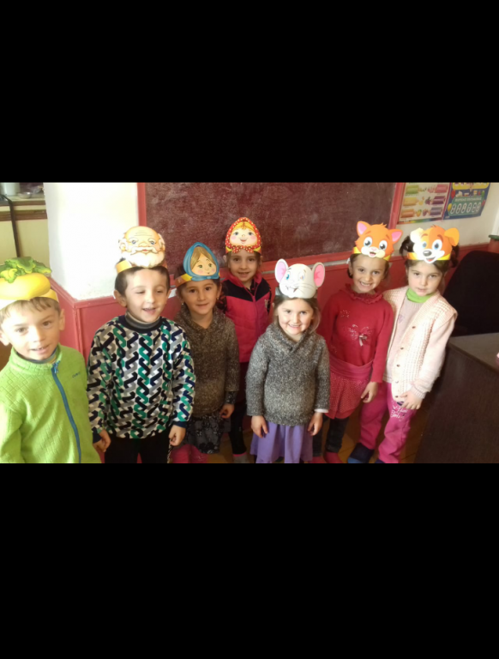

Заяц: Колобок, колобок я тебя съем!

Воспитатель: Испугался колобок зайца

Дети: Не ешь его, зайчик, его бабушка и дедушка дома ждут, скучают.